Государственное бюджетное общеобразовательное учреждение Ростовской области «Таганрогский педагогический лицей - интернат»

ИНДИВИДУАЛЬНАЯ ПРОЕКТНАЯ РАБОТА
Тема: «ПОДРОСТКОВАЯ КОСМЕТИКА»

Автор работы:
Потёмкина Валерия Алексеевна
Ученица 9 «Б» класса
Научный руководитель:
Юнусова Наталья Александровна,
учитель алгебры и геометрии.

г. Таганрог
2023 год
Оглавление.
Введение. 3
Основная часть. 3
1.Наполнение буклета 3
2. Оформление буклета. 5
Заключение. 5
Список литературы. 6

Введение.
Актуальность работы
Косметические средства окружают нас с рождения, такие как: детская присыпка или тальк, детский крем, масло для тела. Все средства используются в соответствии возраста человека. Каждый день нам предлагают множество средств для красоты тела и кожи. С каждым годом появляется разнообразное множество косметики. Рекламируют уходовые средства самые знаменитые модели, блогеры, звезды эстрады и спорта. Люди приобретают косметику за большие деньги в надежде получить отличное качество товара.
Но не всегда за большой ценой или успешной рекламой стоит качественная продукция. Нас заинтересовала подростковая косметика, так как она актуальна возрасту моих сверстников.
Почему я выбрала эту тему? Подростковый возраст — это время перемен, связанных с изменениями. Отсутствие информации о косметики приводит к плохим последствиям. Особенно это большая проблема для юного организма.
Цель работы: Изучить положительное и отрицательное свойства подростковой косметики.
Задачи
1. Изучить типы подростковой кожи.
2. Изучить косметическую продукцию для подростков.
3. Оформить буклет «Подростковая косметика».
Объект проектной деятельности: виды подростковой косметики.
Предмет проектной деятельности: подростковая косметика.
Методы проектирования:
1. Изучение литературы, поиск информации в сети Интернет.
2. Анализ полученных данных о подростковой косметике.
3. Обобщение полученных данных.
Практическая ценность:
Использование буклета на тематических классных часах.
Материалы проектирования:
Пользоваться косметикой начинают в подростковом возрасте. Юная кожа имеет свои особенности и проблемы, которые обязательно нужно учитывать при выборе декоративной и уходовой косметики. Необходимый набор первой косметики будет зависеть от типа кожи. Поэтому его нужно определить и выявить основные проблемы и подобрать средства ухода с их учетом. Косметика — «искусство украшать, наряжать» — учение о средствах и улучшения внешности человека.
Косметикой также называют средства и ухода за кожей, волосами и ногтями, также ротовой полостью, применяемые с целью улучшения внешности человека, а также вещества, применяемые для придания свежести и красоты лицу и телу. Различают два вида косметики: декоративная косметика и уходовая косметика. [1]

Основная часть.

1.Наполнение буклета
Типы подростковой кожи.
1. Нормальная
2. Жирная
3. Сухая
4. Комбинированная
5. Чувствительная
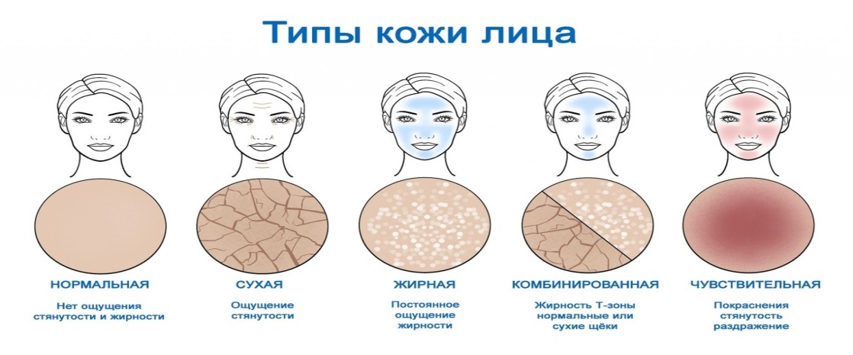

Нормальная кожа. Здоровая кожа выглядит красиво, имеет ровный тон. Она гладкая и бархатистая, отсутствуют прыщи и покраснения.
Подросткам с нормальным типом кожи необходимо обязательно пользоваться очищающими средствами, гелями и пенками, которые помогут бережно очистить покров и поры.
Жирная кожа. Не редкая проблема на лице у подростков, она появляется в результате активности подкожных сальных желез, которые усиливают свою работу под действием гормонального фона. Такой вид требует более тщательного и регулярного ухода, который рассчитан на особый тип.
Регулярная чистка с помощью гелей, кремов, а также поддержание гигиены днем, к примеру, в школе с помощью гигиенических салфеток, помогут устранить проблемы предотвратить воспаление.
Крем для лица подростков с жирным типом кожи обладает «некомендогенным» свойством, а также быть направленным на нормализацию работы сальных желез.
Комбинированная кожа. Обратим отдельное внимание смешанным типом кожи, склонным к жирности в определенных участках лица. Смена типа может зависеть от времен года или особенностей организма. Для ухода за комбинированной кожей необходимо чередовать средства периодически в зависимости от состояния кожи.
Сухая кожа нуждается в большем увлажнении, чем нормальная. Сухую кожу легко определить – она выглядит тускло, иногда появляется шелушение, чувство стянутости, иногда может возникать зуд. Проблема возникает потому, что на лице в недостаточном количестве вырабатывается кожное сало, которое регулирует обмен влаги в клетках.
Необходимо выбирать очищающие средства, они должны быть щадящими, без спирта. Пользоваться увлажняющими кремами. [2]

Виды косметики.
Декоративная: тональные средства, корректоры, румяна, средства для губ, средства для бровей. [3]
Уходовая: кремы, маски, тоники, лосьоны, сыворотки, пенки. [4]
Так же косметические средства различаются по составу:
Натуральная:
Плюсы: натуральный состав, гипоаллергенная, биоразлагаемая упаковка, содержит накопительный эффект, не тестируется на животных.
Минусы: высокая ценовая категория.
Ненатуральная:
Плюсы: доступность.
Минусы: химический состав, индивидуальная непереносимость компонентов. [5]

2. Оформление буклета.
Одним из этапов работы стало изучение разных моделей буклетов. В интернете мы нашли несколько вариантов оформления. Работу над буклетом мы начали с подбора нужной информации. После из него было выбрано самое важное и помещено на буклет. Для создания буклета мы научились работать в приложение Microsoft Publisher. Также приобрели следующие умения: сортировать информацию и способность вставлять картинки с интернет источников.

Заключение.
В ходе работы мы достигли следующего:
1. Изучили типы подростковой кожи.
2. Изучили косметическую продукцию для подростков.
3. Создали буклет, который можно использовать для ознакомления подростков на классных часах.
Изучив данную тему, мы пришли к выводу, что правильное изучение состава косметики, грамотное применение продуктов, подходящих к определённому типу кожи и рациональное использование, помогут человеку достичь внешнего и внутреннего здорового состояния кожи.

Список литературы.
1. Подростковая кожа – безопасность превыше всего [Электронный ресурс]//Скул саинс URL: https://school-science.ru/5/16/34778 (24.12.2023 г.)
2. Подростковая косметика [Электронный ресурс]// Знанио URL: https://znanio.ru/media/issledovatelskaya-rabota-po-teme-podrostkovaya-kosmetika-2763076?ysclid=ldrlqefg7u984162519 (18.12.2022 г.)
3.Декоративная косметика [Электронный ресурс]// Нур.кз URL:https://www.nur.kz/family/beauty/1815952-dekorativnaa-kosmetika-cto-otnositsa-vidy/ (15.01.2023 г.)
4.Уходовая косметика [Электронный ресурс]// Вплэйт URL:https://vplate.ru/kosmetika/uhodovaya/ (07.02.2023 г.)
5.Натуральная косметика [Электронный ресурс]// Сенсация URL:https://sensatiabotanicals.ru/polza-naturalnoj-kosmetiki (07.02.2023 г.)

